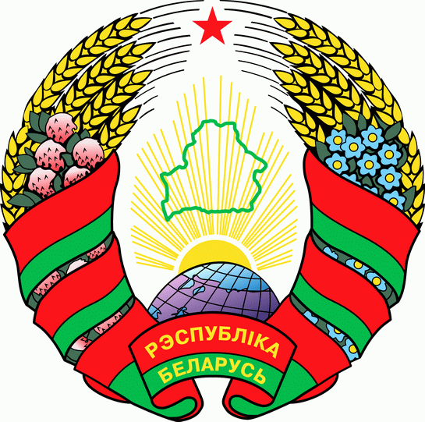
МАГІЛЁЎСКІ АБЛАСНЫ  ВЫКАНАЎЧЫ КАМIТЭТ | МОГИЛЕВСКИЙ ОБЛАСТНОЙ  ИСПОЛНИТЕЛЬНЫЙ КОМИТЕТ
МАГІЛЁЎСКІ РАЁННЫ  ВЫКАНАЎЧЫ КАМIТЭТ | МОГИЛЕВСКИЙ РАЙОННЫЙ  ИСПОЛНИТЕЛЬНЫЙ КОМИТЕТ
РАСПАРАДЖЭННЕ | РАСПОРЯЖЕНИЕ
03.09.2021 № 153-р

О проведении Недели нулевого
травматизма

На основании распоряжения председателя Могилевского областного исполнительного комитета от 30 августа 2021 г. № 106 – р «О проведении в 2021 году мероприятия «Неделя нулевого травматизма»», в целях обеспечения безопасности и здоровья работников на рабочих местах, предотвращения случаев производственного травматизма в организациях путем оперативного выявления нарушений норм охраны труда и применения мер по их устранению:
1. Объявить с 13.09.2021 по 17.09.2021 неделю нулевого травматизма в организациях, расположенных и работающих на территории Могилевского района.
2. Утвердить план по проведению мероприятия «Неделя нулевого травматизма» (прилагается).
3. Руководителям организаций, расположенных и работающих на территории Могилевского района, информацию об итогах проведения «Недели нулевого травматизма» в срок до 25.09.2021 представить в управление по труду, занятости и социальной защите Могилевского районного исполнительного комитета (далее – райисполком).
- Контроль за выполнением настоящего распоряжения возложить на заместителя председателя райисполкома Алексо А.Л.

Председатель райисполкома О.И.Чикида

